ÜLTESSÜNK FÁT!

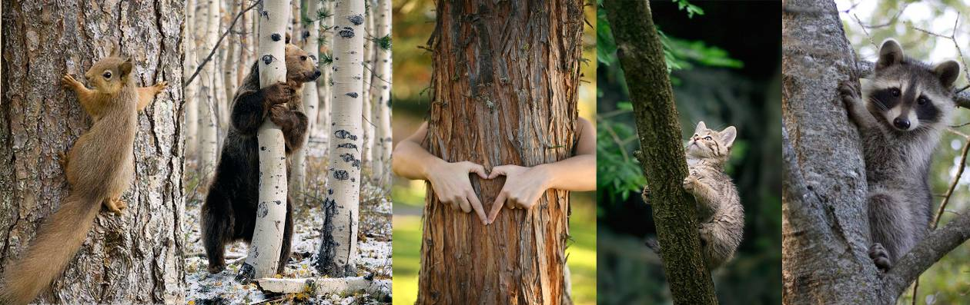

Faültetési akció 2016

Az Önkormányzat 2016-ban is meghirdeti az őszi lakossági faültetési akciót, melynek keretében igényelhetőek díszfák a lakóház előtti zöldsávba, közterületre, amelyeket az Önkormányzat ingyenesen biztosít.

Az akcióban igényelhető fák tulajdonságai és a pályázási feltételek:
- Földlabdás példányok igényelhetők 10/12-es törzskörmérettel
- Egy cím elé maximum 5 db fa igényelhető
- A földlabdás fák kiszállításáról a Kerületgazda Szolgáltató Szervezet gondoskodik
- A fa ültetési helyét Irodánk dolgozói spray-vel megjelölik, az igénylőnek a jelölt helyen kell kiásni az 1x1x1 méteres ültetőgödröt a megadott határidőig. Az igénylő az ültetési helyszínről e-mailes elérhetőségére fotót is kap. Amennyiben a helyszínen nem található kellő méretű ültetőgödör, akkor a fát nem tudjuk az igénylőnek átadni!
- A meghirdetett kiszállítás napján Kerületgazda Szolgáltató Szervezett munkatársai a kiásott gödörbe állítják a fát és a helyszínen hagyják a támrudat, illetve a törzsvédő hengert, az ültetés és beiszapolás az igénylő feladata, melyet a szállítás napján köteles elvégezni. Szállításkor az igénylő aláírásával igazolja, hogy a kért fát átvette.
- Az igényelhető fajták közül választhatnak a lakók, de az Iroda dolgozói változtathatnak az igényelt fajtán indokolt esetben, pl: vezeték alá túl nagy fa igénylése, meglévő egységes fasorba más fajta ültetése, nem elegendő ültetési távolság….
- A jelentkezések iktatása a jelentkezés sorrendjében történik.

A tavalyi évek pozitív tapasztalatai után reméljük, idén sok új fával gazdagíthatjuk a kerület állományát!

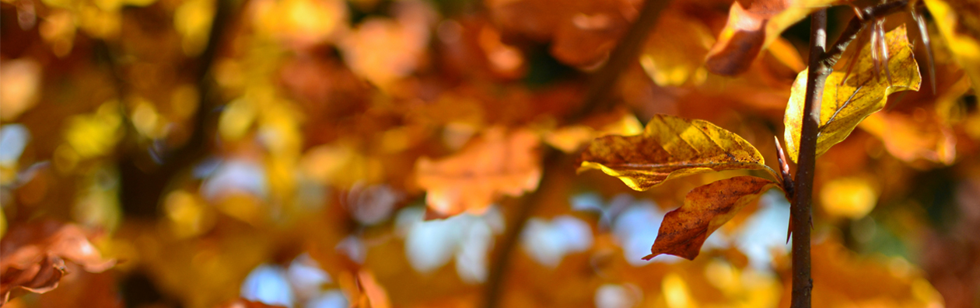

A jelentkezés feltételei:
- a jelentkezőnek vállalnia kell az ültetést és a gondozást, ami valójában csak az ültetést követő beiszapolást, a rendszeres locsolást, tavaszi időszakban a fatányér kialakítását, az ültetést követő első téli időszakban a gyökér körüli felkupacolást jelenti. Az egyéb szakmai faápolást telefonos, vagy személyes bejelentés alapján az Önkormányzat végzi;
- az utca aszfaltozott, csatornázott és kerületi kezelésben legyen (nem lehet földút, fővárosi vagy magánút);
- van elég hely a zöldsávban az ültetésre a kerítés és az úttest között (minimum 1 méter)
- a tervezett helyen ne legyen olyan földalatti vagy földfeletti kábel, vezeték, amely akadályozná a fát a növekedésben. A vezetékek alá csak alacsony fát érdemes igényelni.

Gyakori kérdések:
Miért kell 1x1x1 méteres ültetőgödröt kiásni?
- Ahhoz, hogy fa gyökérzete jól fejlődhessen és megerősödhessen szükség van az 1 m ³-es ültetőgödör fellazítására. Kisebb gödörben a gyökerek megfulladnak, a fa kiszárad.
Az egy méteres gödör aljába kell ültetni a fát?
- Természetesen nem. A gödör kiásása után a földet vissza kell lapátolni a gödörbe és a fát addig a vonalig kell beültetni, amíg a faiskolában is földben volt. A fa tövén jól látható az a vonal, amíg korábban földben állt a csemete. Se a mélyebbre, se a magasabbra ültetésre nem reagálnak jól a fák.
Miért nem kaphatok fát földút mellett?
- Kerületünk folyamatosan végzi a földutak felújítását, az úttervek ismerete nélkül nem tudhatjuk, nem pont olyan helyre ültetné a fát, ahová később, szegélykő, árok, vagy kocsibehajtó kerülne. Meglévő úttervek esetében sem adhatunk fát, addig, míg az útépítés végleg le nem zárult, mivel az építés során nagyméretű munkagépek mozognak a területen, melyek akár véletlenül is megsérthetik az új csemetéket.
Ültethetek-e más ingatlana elé fát?
- Csak abban az esetben, ha az ingatlan tulajdonosa nyilatkozik róla, hogy egyetért az ültetéssel. A fa fenntartása ebben az esetben is az igénylő feladata.
Ültethetem-e a kijelölt helyen kívülre a fát?
- Nem, éppen azért adunk meg pontos helyszínt, mert ügyintézőink több éves tapasztalattal és fenntartói szemlélettel rendelkezve jobban meg tudják határozni, hol nem lesz zavaró helyen a fa.
Nincs 1 méter széles zöldsávom, miért nem kaphatok akár egy kicsi fát?
- A legkisebb fának is szüksége van élettérre, ahol fejlődhet, arról nem is beszélve, hogy egy burkolatokkal övezett „kazetta” könnyebben felmelegszik és kiszárad a nyári időszakban ez élettanilag nagyon káros az új csemetére nézve.
De hát az utcában már van a keskeny zöldsávban/vezeték alatt ilyen típusú fa, akkor én miért nem kaphatok?
- Azokban az esetekben, ahol az utcában a látszólag kedvezőtlen körülmények ellenére, jól fejlődik egy terebélyes fa, valószínűleg a fa volt előbb és később került sor a körülburkolásra. Egy megerősödött, már beállt fa sokkal ellenállóbb egy ilyen terheléssel szemben, mint a frissen kiültetett fiatal csemete. Igyekszünk a közterületi fasorfásítást ésszerűsíteni, az ELMŰ vezetékek miatti gallyazások komoly károkat okoznak a kerület fáinak, így kifejezetten kerülni fogjuk, hogy vezeték alá, vagy közelébe nagy lombkoronát nevelő fát adjunk.
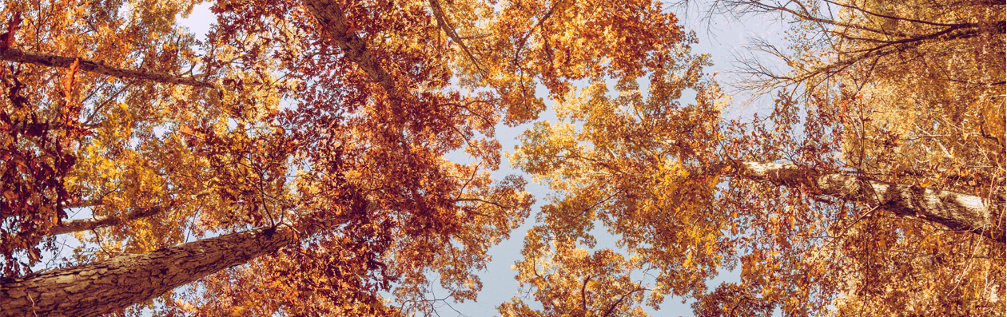

A választható fák között szerepel:
  - hárs, juhar és kőris, melyek nagyobbra nőnek, ezért légvezeték alá nem ajánlottak, valamint
  - berkenye, sárga kőris, gömbjuhar, lepényfa, galagonyafa és díszkörte melyek kisebb növekedésűek, ezért légvezeték alá is ültethetők.
A Környezetvédelmi Iroda a lakossági igények alapján szerzi be a csemetéket, melyek 220 cm törzsmagasságú sorfák, jól bírják a szmogos városi levegőt, és gondozás szempontjából nem túl igényesek.

Jelentkezési határidő: 2016. szeptember 5.
Jelentkezni lehet írásban: a Budapest Főváros XVI. Kerületi Önkormányzat Polgármesteri Hivatal Környezetvédelmi Irodájánál a 1163 Budapest, Havashalom utca 43. címen
vagy e-mailben: kornyezet@bp16.hu.
Az alábbi adatokat kérjük feltüntetni a jelentkezéskor: név, telefonszám, e-mail cím, értesítési cím, valamint az a cím, ahova a fát kérik (sarokingatlannál az utcát kérjük jelölje).
Telefonon történő jelentkezést nem fogadunk el!

A Környezetvédelmi Iroda a címeket szeptember-október folyamán ellenőrzi, hogy megfelelnek-e az akció feltételeinek, majd írásban értesíti a jelentkezőket a döntésről.
A facsemeték kiszállítására a lombhullás után, október végén, november elején a fagyok beállta előtt kerül sor. Előre meghatározott időpontban szállítjuk őket, melyről a résztvevőket előzetesen a megadott elérhetőségeken értesíteni fogjuk.

Fontos védőtávolságok:
- Kiskoronás fa telekhatártól, épülettől minimum 2,0 méterre
- ajtó, ablak elé legkevesebb 2,5 méterre
- kapubehajtótól legkevesebb 0,8 méterre.
- Középkoronájú fa telekhatártól, épülettől minimum 2,5 méterre, ajtó, ablak elé legalább 3 méterre, kapubehajtótól minimum 1 méterre,
- Nagykoronájú fa telekhatártól és épülettől minimum 3 méterre, ajtó-, ablak elé minimum 3,5 méterre, (fasorban egységes törzsmagassággal)
- kapubehajtótól minimum 1,5 méterre.
- Fák ültetési távolsága (egymástól): 5 méter illetve 7 méter
- Védőtávolság villanyoszloptól: 3 méter
Az igénylések ellenőrzése és elbírálása során fokozottan ellenőrizzük, hogy a fenti távolságok a címen megtarthatóak-e. A feltüntetett távolságokat a fa későbbi fejlődése és a fenntartási munkák (szükségtelen gallyazások, fakivágások) minimalizálása érdekében biztosítani kell.
Fafajták részletes jellemzése:
Kiterjedt zöldsávba vagy vezetékmentes utcákba alkalmas terebélyes, magasra növő fák:
Acer platanoides – Korai juhar
Magas terebélyes juharfajta, nagy felületen nyújt szórt árnyékot. A fa más cserjék, kisebb fafajok növekedését nem akadályozza, ősszel aranysárga levélszínnel díszít.
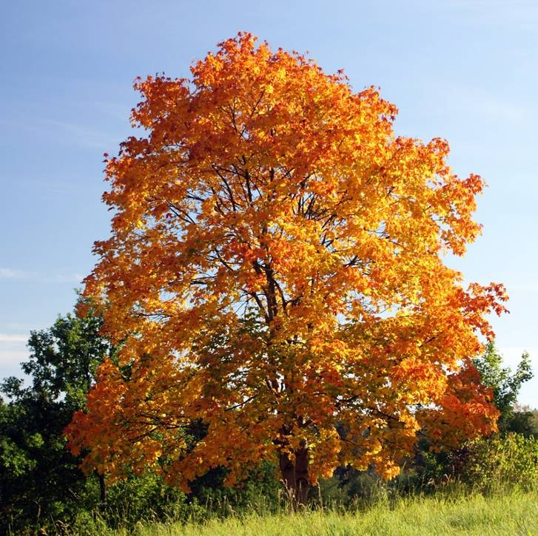 Acer platanoides
Fraxinus angustifolia – Magyar kőris
Magas terebélyes kőrisfajta, nagy felületen nyújt szórt árnyékot. Vitális, ellenálló fafaj, jól tűri a szennyezett városi levegőt. A fa más cserjék, kisebb fafajok növekedését nem akadályozza, ősszel lombja sárgára vagy ibolyásvörösre színeződik.
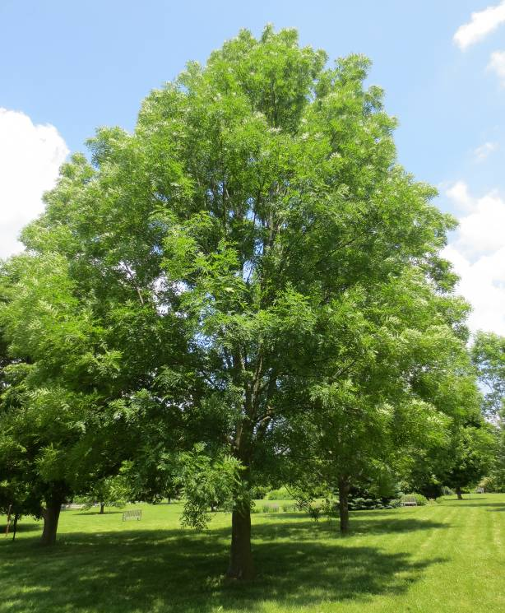 Fraxinus angustifolia

Tilia cordata – Kislevelű hárs
Viszonylag igénytelen, szárazság- és árnyéktűrő, de lassan növő fa. Sárgásfehér, virágainak díszítő ereje elhanyagolható, illata viszont nagyon kellemes. Terméséből gyógytea készíthető. Pozítív ökológiai hatásai: talajárnyékolás, könnyen bomló lombja jó minőségű komposztot ad, terebélyes koronája, gyökérzete, gazdag élővilág kialakulását segíti elő.
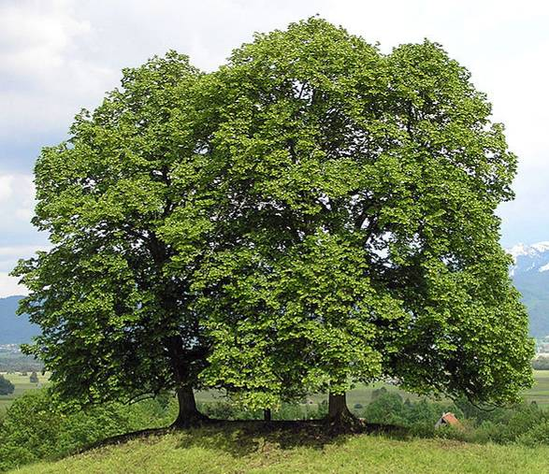 Tilia cordata
Keskenyebb zöldsávba vagy légvezeték alá ültethető, kis termetű, kompakt koronájú fák:
Acer platanoides ’Globosum’ – Gömbjuhar
6 méter magasra növő, lapos gömbkoronát fejlesztő juharfa. Szélesebb zöldsávba és vezeték alá ideális, a korona növekedése lassú, a fa mérete pedig ritkán éri el azt a magasságot, hogy a vezetékek működését zavarja. Széles, lapított koronája, szélesebb (1,5-2,5m) zöldsávban tud igazán érvényesülni, ahol nem zavarja az autók elközlekedéséhez szükséges űrszelvényt.
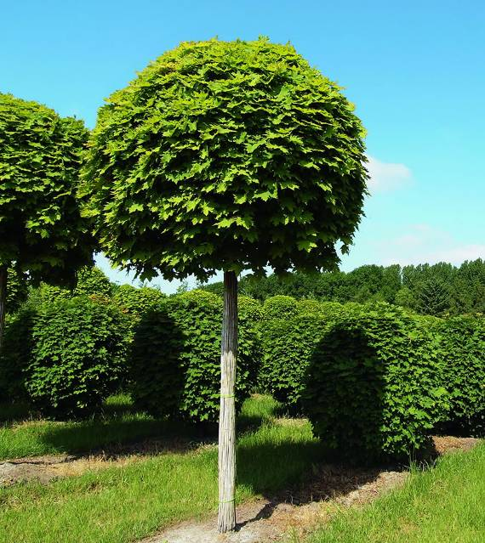 Acer platanoides ’Globosum’

Crataegus Laevigata ’Paul’s Scarlet’ – Kétbibés galagonya
6-10 méter magasra növő, lapos gömbölyded koronát fejlesztő törzses galagonya. Gazdag és feltűnő április végi - május eleji virágzása miatt pirosvirágú galagonyaként is nevezik. Enyhén tövises ágai nem jelentenek veszélyt. Keskeny zöldsávba, vezeték alá is ültethető, nagy tűrőképességgel rendelkező fajta. Ősszel megjelenő terméseit kedvelik a madarak.
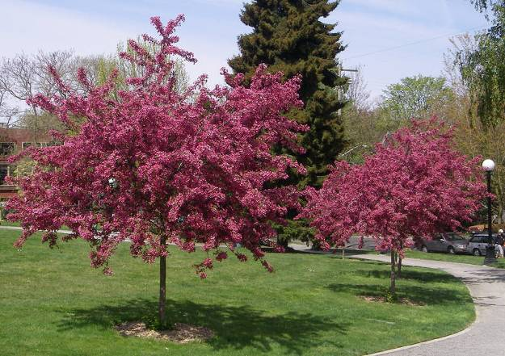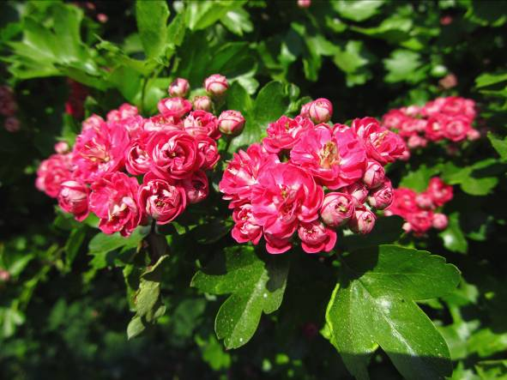
Crataegus Laevigata ’Paul’s Scarlet’

Gleditsia triacanthos ’Sunburst’ vagy ’Shademaster’ – Tövismentes lepényfa
6-12 méter magasra növő, laza koronát fejlesztő fák. Ezeken a fajtákon nem láthatóak a lepényfára jellemző nagy tövisek és hüvelytermések, így parkoló – és utcai fásításra is használhatóak. Laza, ágrendszerüket keskeny ágak alkotják, így vezeték mellé ültetve, sem jelentenek komoly veszélyt. Laza koronájának hála kellemes, szórt árnyékot biztosít, szárazságtűrése és fényigénye miatt kifejezetten alkalmas a városi fásításra. A ’Sunburst’ fajta ezenkívül élénksárga lombkoronájával díszít. A ’Shademaster’ fajta magasságának megfelelő széles, de laza koronát fejleszt, mely alatt megmarad a fű. Mindkét fajta lehulló levelei alig jelentenek terhelést a gyep, vagy a talajtakaró cserjék számára. A pontos fajtát a faiskolai készletek ismeretében tudjuk megnevezni.
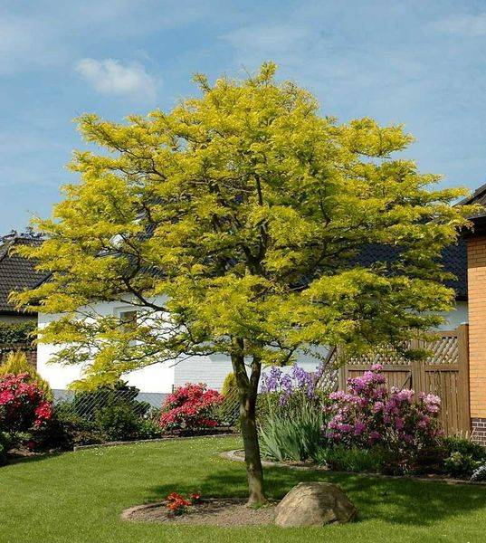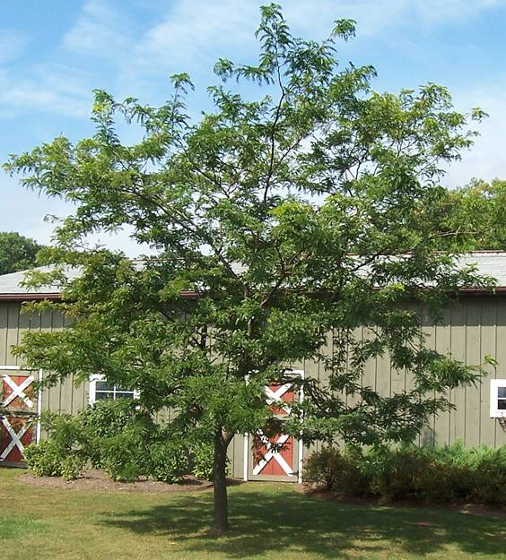
Gleditsia triacanthos ’Sunburst’ Gleditsia triacanthos ’Shademaster’

Fraxinus excelsior ’Aurea’ – Sárgalevelű kőris
10 méter magasra növő, élénksárga koronájú kis fa. Jó várostűrő fajta, feltűnő lombszínével díszít. Dús, terebélyes koronát nevel.
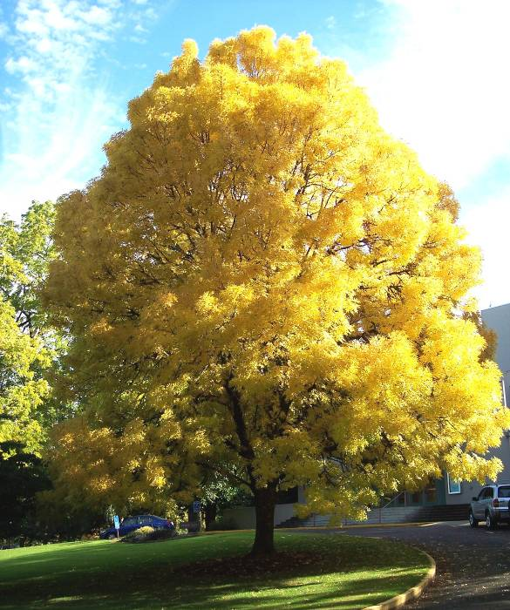 Fraxinus excelsior ’Aurea’

Pyrus calleryana ’Chanticleer’ vagy ’Capital’ vagy: Pyrus communis 'Beech Hill' – Díszkörte
10 méter magasra növő, Szívós várostűrő díszkörte. Mély gyökérzetet fejleszt, így jól tűri a szárazságot. Egyenes törzsének, kúp alakú koronájának köszönhetően szép, egyenletes fasorok kialakítására alkalmas. Keskenyebb zöldsávba, vezeték alá is ültethető fajta. Tavasszal gazdag, fehér virágfelhőbe burkolózik, ősszel lombja tűzpirosra színeződik. A pontos fajtát a faiskolai készletek ismeretében tudjuk megnevezni.
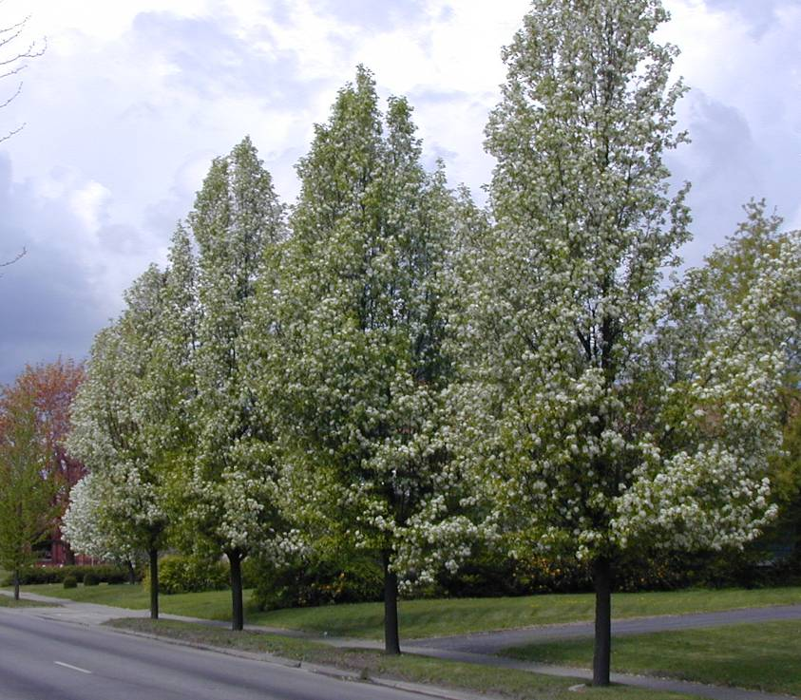
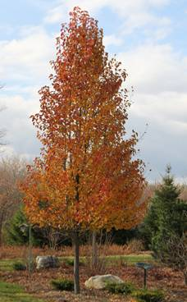 Pyrus calleryana ’Chanticleer’

Sorbus borbasii vagy Sorbus x intermedia – Borbási berkenye
8 méter magasra növő, szép ágrendszerű kis fa. Fehér virágai nyáron nyílnak, de a virágainál sokkal jellegzetesebb díszt ad ősszel hozott korallpiros almatermése, melyet több apró bogyó alkot. Ennek a fajtának a termését nem kedvelik a madarak, ezért egész sokáig a fákon marad és díszít. Egyenes törzsének, tojásdad koronájának köszönhetően szép, egyenletes fasorok kialakítására alkalmas. Fiatal korban fontos az alapos öntözés, a kifejlett fa már jól tűri a szárazságot. A pontos fajtát a faiskolai készletek ismeretében tudjuk megnevezni.
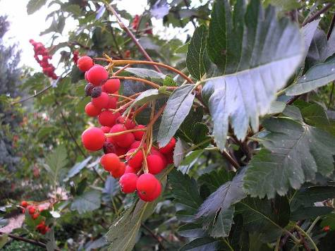 Sorbus borbasii

